แบบเสนอโครงการเสริมประสบการณ์การเรียนรู้สู่โลกกว้าง
ภาคการศึกษาต้น ปีการศึกษา 2562
-------------------------------------------------------------------------

1. ชื่อโครงการ
...........................................................................................................................................................

2. ผู้เสนอโครงการและผู้ร่วมโครงการ (ระบุทุกคน)
เลขประจำตัวนิสิต ชื่อ-นามสกุล เกรดเฉลี่ยสะสม
1. ………………… ………………………………. ………… หัวหน้าโครงการ
2. ………………… ………………………………. ………… รองหัวหน้าโครงการ
3. ………………… ………………………………. …………

3. โครงการนี้เป็นส่วนหนึ่งของรายวิชา
รหัสวิชา.........................ชื่อรายวิชา..........................................................................................................

4. อาจารย์ที่ปรึกษา
...................................................................................................................................................................

5. ที่มา/ความสำคัญ
.....................................................................................................................................................................................................................................................................................................................................................................................................................................................................................................................................

6. วัตถุประสงค์
6.1 เพื่อ.....................................................................................................................................................
6.2 เพื่อ.....................................................................................................................................................6.3 เพื่อ.....................................................................................................................................................

- การตอบสนอง KPI
7.1  ตอบสนอง KPI
 KPI 1.3 ปริมาณงานซึ่งแสดงถึงการร่วมสร้างสังคมแห่งการเรียนรู้และการสร้างสังคมอุดมปัญญา
 KPI 3.1 จำนวนขององค์กร กลุ่มทางสังคมหรือชุมชนที่ได้รับประโยชน์
 KPI 3.2.1 จำนวนครั้งในการออกอากาศ การสื่อสารความรู้/นวัตกรรมของจุฬาฯ ผ่านช่องทางต่าง ๆ
ของสื่อสารมวลชน
7.2  ไม่ตอบสนอง KPI ข้างต้น

- กลุ่มเป้าหมาย
  - .........................................
  - .........................................

-2-

- ตัวชี้วัดความสำเร็จของโครงการ
9.1 ตัวชี้วัดเชิงคุณภาพ
.............................................................................................................................................................
9.2 ตัวชี้วัดเชิงปริมาณ
.............................................................................................................................................................

10. ประโยชน์ที่ได้รับ
10.1 ประโยชน์ต่อนิสิตผู้จัดทำโครงการ
1. ………………………………………………………………………………………………..
2. ………………………………………………………………………………………………..
3. ……………………………………………………………………………………………..…
10.2 ประโยชน์ต่อผู้ที่เข้าร่วมโครงการ
1. ………………………………………………………………………………………………..
2. ………………………………………………………………………………………………..
3. ……………………………………………………………………………………………..…

- ระยะเวลาในการดำเนินโครงการ
(วันเริ่มต้น - วันสิ้นสุด)

- การดำเนินโครงการ
(- ระบุตั้งแต่การประชุมเพื่อจัดทำโครงการจนถึงการทำรายงานสรุปโครงการ)
(- สามารถทำเป็นหัวข้อสั้น ๆ พร้อมระบุช่วงเวลา หรือจะทำเป็นตารางก็ได้)
(- ให้ขึ้นต้นด้วย “คำกริยา”)

- งบประมาณ
ประมาณการรายจ่าย
13.1 หมวดค่าตอบแทน
1. ค่า......................................................... บาท
2. ค่า......................................................... บาท
รวมหมวดค่าตอบแทน............. บาท
13.2 หมวดค่าใช้สอย
1. ค่า......................................................... บาท
2. ค่า......................................................... บาท
รวมหมวดค่าใช้สอย ............... บาท
13.3 หมวดค่าวัสดุ
1. ค่า......................................................... บาท
2. ค่า......................................................... บาท
รวมหมวดค่าวัสดุ .................... บาท
รวมประมาณการรายจ่าย ................... บาท

-3-

14. การประเมินผลโครงการ (ดูรายละเอียดจากโครงการหลัก)
14.1 ◻ ประเมินผลจากผู้ร่วมงาน/ผู้ทรงคุณวุฒิ
14.2  ประเมินผลจากอาจารย์ที่ปรึกษาโครงการ

14.3  ประเมินผลจากกลุ่มนิสิตผู้ดำเนินโครงการ

15. ผลงานที่ได้รับ (ระบุและเลือก)
15.1 ◻ การวิจัย
15.2 ◻ การแสดง ผลิตผลงาน นิทรรศการ กิจกรรม
15.3 ◻ การอบรม
15.4 ◻ การสัมมนา การเสวนา พร้อมรายงานการสรุปความรู้

16. วันที่ส่งรายงานหรือผลงานฉบับสมบูรณ์
วันที่ 17 กุมภาพันธ์ 2563

ลงชื่อ…………………………..….…………
(…………………………….………….)

นิสิตผู้เสนอโครงการ
โทรศัพท์..................................................

ลงชื่อ………………….....……………………
(………………………...……………….)

อาจารย์ที่ปรึกษาโครงการ
วันที่ .......................................................

หมายเหตุ ส่งแบบเสนอโครงการในรูปแบบของการพิมพ์เท่านั้น

-4-

คำอธิบาย KPI

KPI 1.3 ปริมาณงานซึ่งแสดงถึงการร่วมสร้างสังคมแห่งการเรียนรู้และการสร้างสังคมอุดมปัญญา
(คำอธิบาย)
เป็นตัวชี้วัดที่รวบรวมจากจำนวนกิจกรรมที่จัดโดยใช้ศักยภาพทางวิชาการและองค์ความรู้ของมหาวิทยาลัยเป็นสื่อกลางสำคัญ โดยการดำเนินการผ่านนิสิต คณาจารย์ นักวิจัย และบุคลากรของ
มหาวิทยาลัย ที่มุงดําเนินการเพื่อ
1. พัฒนาหลักสูตร รายวิชา วิธีการเรียนรู้แบบใหม่ ที่ก่อให้เกิดการพัฒนาต้นแบบการเรียนรู้ที่จะเสริมศักยภาพ และยกระดับ“ผู้เรียน และ/หรือผู้สอน” สู่ความเป็นพลเมืองในศตวรรษที่ 21 (เช่น STEM , STEAM ฯลฯ) ทั้งผู้ที่อยู่ในระบบการศึกษา และผู้ที่มิได้อยู่ในระบบการศึกษาของประเทศ
2. เผยแพร่ และถ่ายทอดองค์ความรู้แก่สังคม ชุมชน และสาธารณะทั้งในระดับทองถิ่น ระดับชาติ และระดับนานาชาติ
3. สร้างโอกาสและขยายโอกาสการเรียนรู้ ยกระดับความรู้ ความเข้าใจให้แก่ประชาคมจุฬาฯ ประชาชนทั่วไป สังคม และประเทศ (หรือแม้แต่ระดับภูมิภาค และระดับโลกในที่สุด)
4. เสริมสร้างศักยภาพของ “องค์กร กลุ่มทางสังคม หรือ ชุมชน1” ในการพัฒนา/ร่วมพัฒนาตนเองให้เกิด
ความเข้มแข็ง “กินดีอยู่ดี” บนพื้นฐานความเข้มแข็งของตนเอง (พิจารณาจาก ทุนทางเศรษฐกิจ ทุนทาง
สังคม ทุนทางทรัพยากรธรรมชาติที่มีอยู่ในท้องถิ่น)
5. รวมกับองคกร กลุมทางสังคม หรือชุมชน1 ในการแกโจทยปัญหา (อาจร่วมกับภาคราชการ ภาคเอกชน
และภาคประชาสังคมในพื้นที่) จนเกิดความสําเร็จ พรอมสงมอบใหแกพื้นที่ในการขับเคลื่อนและขยายผลด้วยตนเองต่อไปได้อย่างยั่งยืน
6. บริการด้านการวิจัย วิชาการ และนวัตกรรม แก่ “ศิษย์เก่า” ในการแก้ปัญหา พัฒนา และยกระดับศักยภาพทั้งเชิงบุคคล เชิงระบบ เชิงหน่วยงาน และเชิงองค์กรของศิษย์เก่า
7. ส่งเสริมและสนับสนุนการสร้างสรรค์ผลงานของผู้เรียน/ผู้ร่วมในกิจกรรม/โครงการ จนถึงระดับ “นวัตกรรม”

คําอธิบายเพิ่มเติม
• องค์กร กลุ่มทางสังคม หรือชุมชน1 หมายถึง กลุ่มคนที่มารวมตัวกันเพื่อจุดประสงค์อย่างหนึ่งอย่างใด อาจมีการจัดตั้งตามกฎหมายหรือไม่ก็ตาม

-5-

KPI 3.1 จำนวนขององค์กร กลุ่มทางสังคมหรือชุมชนที่ได้รับประโยชน์
(คำอธิบาย)
เป็นตัวชี้วัดที่รวบรวมจํานวนขององค์กร กลุ่มทางสังคม หรือชุมชน1 (ซึ่งถูกระบุเป็นเปาหมายอยางชัดเจน) ที่ได้รับประโยชน์จากงานวิจัย งานเชิงนวัตกรรม งานบริการวิชาการ และโครงการ/กิจกรรมซึ่งกําหนดวัตถุประสงคที่จะนําไปใชประโยชน์ ใช้ประกอบการปรับเปลี่ยนนโยบาย ใช้ประกอบการแก้ไขปัญหาทางสังคมและสิ่งแวดล้อม ตลอดจนกลุ่มเปาหมายซึ่งไดรับประโยชน์จากการที่มหาวิทยาลัย (สวนงาน: คณะ สถาบัน วิทยาลัย สำนัก ฯลฯ) (ประชาคมจุฬาฯ: อาจารย์ บุคลากร นิสิต) เขาไปสนับสนุนการพัฒนาชุมชน/กลุ่มทางสังคม ตามความตองการของผู้มีสวนเกี่ยวของโดยพิจารณาจากจํานวนองคกร กลุมทางสังคมหรือชุมชนเปนสําคัญ เพื่อยกระดับคุณภาพชีวิต ลดความเสี่ยงและเสริมภูมิคุมกันใหชุมชน ตลอดจนสัมพันธภาพ
รวมกับชุมชน ตอบสนองนโยบายของรัฐ พรอมทั้งกระจายความชวยเหลือ และสรางความยั่งยืนของสังคม ทั้งนี้อาจมีชุมชนใดชุมชนหนึ่งที่ไดรับความชวยเหลือจากมหาวิทยาลัย หลายครั้งในรอบระยะเวลาของการเก็บขอมูลนับเปนหนึ่งชุมชนเทานั้น สอดคลองกับหนึ่งในคานิยมหลักของจุฬาฯ เรื่อง “คิดและทำเพื่อสังคม”

คําอธิบายเพิ่มเติม
• องค์กร กลุ่มทางสังคม หรือชุมชน1 หมายถึง กลุ่มคนที่มารวมตัวกันเพื่อจุดประสงค์อย่างหนึ่งอย่างใด อาจมีการจัดตั้งตามกฎหมายหรือไม่ก็ตาม

KPI 3.2.1 จำนวนครั้งในการออกอากาศ การสื่อสารความรู้/นวัตกรรมของจุฬาฯ ผ่านช่องทางต่าง ๆ
ของสื่อสารมวลชน
(คำอธิบาย)
ตัวชี้วัดการเผยแพร่ผลงานความรู้ทั้งในเชิงวิชาการ วิจัย และนวัตกรรมของอาจารย์ นิสิต และ
บุคลากรของจุฬาลงกรณ์มหาวิทยาลัยสู่สาธารณะ ผ่านช่องทางสื่อสารมวลชนในระดับชาติ เช่น หนังสือพิมพ์ และโทรทัศน์ภาคพื้นดินในระบบดิจิทัล และสื่อออนไลน์ เป็นต้น



โครงการ.......................(ที่นิสิตดำเนินการ)............................
...................................................

จัดทำโดย
- ....(เลขประจำตัว).... .........(ชื่อ-สกุล)........ ....(ตำแหน่ง)....
- ....(เลขประจำตัว).... .........(ชื่อ-สกุล)........ ....(ตำแหน่ง)....
- ....(เลขประจำตัว).... .........(ชื่อ-สกุล)........ ....(ตำแหน่ง)....
- ....(เลขประจำตัว).... .........(ชื่อ-สกุล)........ ....(ตำแหน่ง)....
(สามารถปรับ
ตามความ
เหมาะสมได้)

อาจารย์ที่ปรึกษาโครงการ
..................................................

รายงานนี้เป็นส่วนหนึ่งของโครงการเสริมประสบการณ์การเรียนรู้สู่โลกกว้าง
ภาคการศึกษาต้น ปีการศึกษา 2562
คณะครุศาสตร์ จุฬาลงกรณ์มหาวิทยาลัย

สารบัญ

รายงานสรุปโครงการ............................................................
ภายใต้การสนับสนุนงบประมาณจากโครงการเสริมประสบการณ์การเรียนรู้สู่โลกกว้าง
ภาคการศึกษา..... ปีการศึกษา ..... คณะครุศาสตร์ จุฬาลงกรณ์มหาวิทยาลัย

นิสิตผู้รับผิดชอบ
- ระบุชื่อ-นามสกุล รหัสนิสิต และตำแหน่ง

อาจารย์ที่ปรึกษา
อาจารย์ ดร.

ที่มาและความสำคัญ
- หากมีการเขียนอ้างอิง กรุณาทำรายการอ้างอิงไว้ที่ส่วนท้ายของรายงานนี้ด้วย

วัตถุประสงค์
- เพื่อ.....
- เพื่อ.....

การตอบสนอง KPI (กรุณาทำเครื่องหมาย )
 KPI 1.3 ปริมาณงานซึ่งแสดงถึงการร่วมสร้างสังคมแห่งการเรียนรู้และการสร้างสังคมอุดมปัญญา
 KPI 3.1 จำนวนขององค์กร กลุ่มทางสังคม หรือชุมชนที่ได้รับประโยชน์
 KPI 3.2.1 จำนวนครั้งในการออกอากาศ การสื่อสารความรู้/นวัตกรรมของจุฬาฯ ผ่านช่องทางต่าง ๆ
ของสื่อสารมวลชน
 ไม่ตอบสนอง KPI ใดข้างต้น

กลุ่มเป้าหมาย
1. ....................
2. ....................

ตัวชี้วัดความสำเร็จของโครงการ
1. ตัวชี้วัดเชิงคุณภาพ
2. ตัวชี้วัดเชิงปริมาณ

ประโยชน์ที่ได้รับจากโครงการ
1. ประโยชน์ต่อนิสิตผู้จัดทำโครงการ
2. ประโยชน์ต่อผู้ที่เข้าร่วมโครงการ

ระยะเวลาในการดำเนินโครงการ
(วันเริ่มต้น - วันสิ้นสุด)

การดำเนินโครงการ
- ระบุเป็นขั้นตอนให้ชัดเจน ตั้งแต่การประชุมเพื่อจัดทำโครงการจนถึงการทำรายงานสรุปโครงการ
- ให้ขึ้นต้นด้วย “คำกริยา”
- สามารถทำเป็นหัวข้อพร้อมระบุช่วงเวลา หรือทำเป็นตารางก็ได้

งบประมาณ
1. หมวดค่าตอบแทน
2. หมวดค่าใช้สอย
3. หมวดค่าวัสดุต่าง ๆ

ผลการดำเนินโครงการ
- อธิบายเกี่ยวกับผลผลิตของโครงการ ดังนี้
> ชิ้นงานที่ผลิต
- อธิบายรายละเอียด เช่น แนวคิด ลักษณะชิ้นงาน การใช้งาน
> นิทรรศการ
- อธิบายรายละเอียด เช่น แนวคิด ผลงานที่แสดง กำหนดการ
> การสัมมนาหรือการจัดอบรม
- อธิบายรายละเอียด เช่น กำหนดการ การสรุปเนื้อหาของการสัมมนา/อบรม
- สามารถใส่ภาพถ่ายและเอกสารที่เกี่ยวข้องลงในส่วนนี้ เช่น สูจิบัตร แผ่นพับ โปสเตอร์

ผลการประเมินโครงการ
- ผลการประเมินโครงการจากผู้ร่วมงาน / ผู้ทรงคุณวุฒิ
- ผลการประเมินโครงการจากอาจารย์ที่ปรึกษาโครงการ
- ผลการประเมินโครงการจากกลุ่มนิสิตผู้ดำเนินโครงการ

ผลการประเมินในข้อที่ 2 และ 3 จะต้องประเมินตามวัตถุประสงค์ของโครงการที่นิสิตตั้งไว้ โดยเน้นการประเมินเชิงคุณภาพเป็นหลัก

ผลการสะท้อนคิดการจากดำเนินโครงการ
- ผลการสะท้อนคิดจากการดำเนินโครงการแต่ละฝ่าย
1.1 ฝ่าย.....
1.2 ฝ่าย.....
1.3 ฯลฯ
- ผลการสะท้อนคิดจากการดำเนินโครงการในภาพรวม

ให้นิสิตเขียนผลการสะท้อนคิดในลักษณะของ “ประสบการณ์” ที่ได้เรียนรู้จากการดำเนินโครงการ โดยอาจสรุปเป็นประเด็นแล้วอธิบายขยายความให้ชัดเจนว่าได้เรียนรู้อะไร อย่างไร

รายการอ้างอิง
- ใช้แบบ APA 6th edition (สามารถศึกษารูปแบบจากวารสารครุศาสตร์ จุฬาลงกรณ์มหาวิทยาลัย)

หมายเหตุ กำหนดให้ใช้ฟ้อนต์ TH Sarabun New ขนาด 16pt และจัดวางหน้ากระดาษตามที่ไฟล์นี้กำหนด
ไว้เท่านั้น

ภาคผนวก ก ใบเสร็จค่าใช้จ่ายในการดำเนินโครงการ

ภาคผนวก ข ภาพถ่ายจากการดำเนินโครงการ

ภาคผนวก ค แบบฟอร์มการประเมินผลโครงการ

ภาคผนวก ง ............................................... (ถ้ามี)


สรุปผลโครงการเสริมประสบการณ์การเรียนรู้สู่โลกกว้าง
โครงการ
ภาคการศึกษา ปีการศึกษา
หมายเหตุ: การเขียนสรุปผลโครงการควรมีลักษณะคล้ายการเขียนบทคัดย่อและมีรูปแบบ ดังนี้ (ความยาว ๑ หน้า A4)
- ย่อหน้าคำนำ: ระบุปัญหาหรือความสำคัญที่ก่อให้เกิดการจัดโครงการและวัตถุประสงค์ของโครงการ
- ย่อหน้าเนื้อหา: ระบุรายละเอียดของการจัดโครงการโดยสังเขปและผลของการจัดโครงการ
- ย่อหน้าสรุป: สะท้อนคิด “การเรียนรู้” ที่นิสิต/กลุ่มนิสิตได้รับจากการทำงานในโครงการนี้

ภาพกิจกรรมโครงการ

ภาพที่ ๑
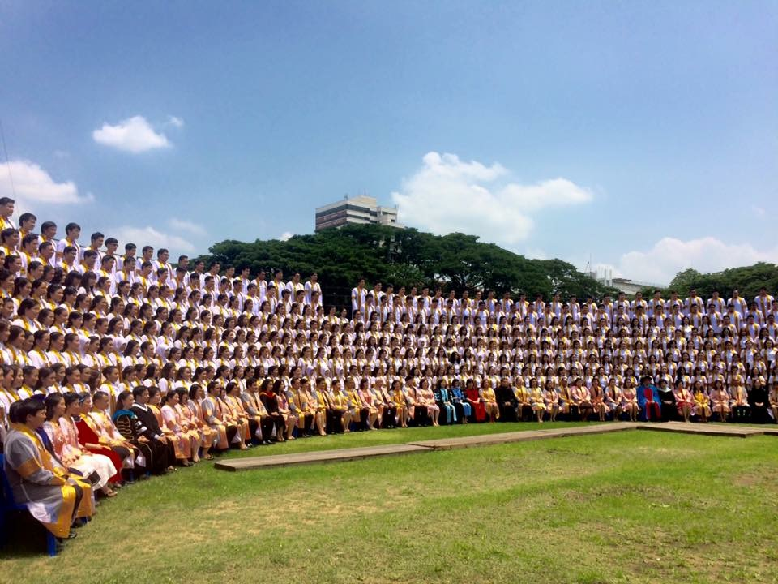

ภาพที่ ๒

